DECLARAÇÃO DE AUSÊNCIA DE CONFLITO DE INTERESSES
Ao Editor Científico da Revista Brasileira de Ciências da Saúde

Nós, Denis Pereira Leite, Cledy Arlan Nogueira Galdino, Iris Parente de Brito Bezerra, João Maurício Torres de Matos Gurgel, Raonil Ribeiro de Oliveira, Rosângela Marques Duarte, Roberta Ferreti Bonan Dantas Batista e Ana Karina Maciel de Andrade, autores do manuscrito intitulado “ Avaliação do nível de conhecimento de docentes, discentes e leigos sobre o Banco de Dentes Humanos”, declaramos que não possuímos conflito de interesse de ordem financeira, comercial, político, acadêmico e pessoal.
Declaramos também que o apoio financeiro e (ou) material recebido para o desenvolvimento deste trabalho estão claramente informados no texto.
As relações de qualquer tipo que possam levar a conflito de interesse estão completamente manifestadas abaixo.

João Pessoa, 28 de Maio de 2014.
________________________________________
Denis Pereira Leite

________________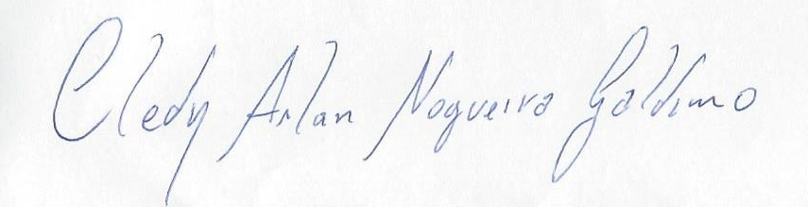______________________
Cledy Arlan Nogueira Galdino

______________________________________
Iris Parente de Brito Bezerra

_______________________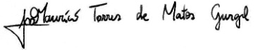___________________
João Maurício Torres de Matos Gurgel

_____________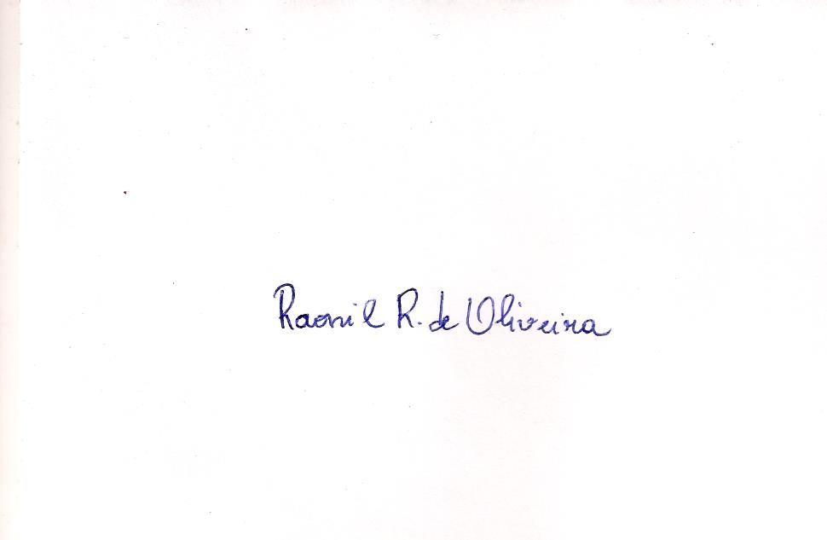__________________
Raonil Ribeiro de Oliveira

___________________________________________
Rosângela Marques Duarte

________________________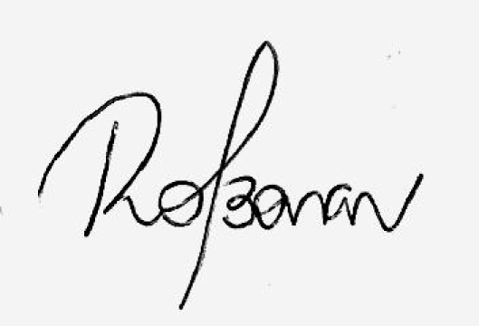_______________________
Roberta Ferreti Bonan Dantas Batista

______________________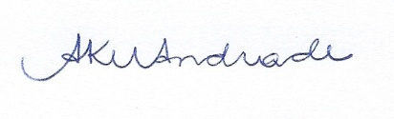___________________
Ana Karina Maciel de Andrade

